Самодіагностика на думкові шаблони/програми:
Усі хвороби закладаються в першу чергу не у фізичному тілі. Навіть сучасні медики прийшли до висновку, що багато фізичних хворіб виникають через думки і емоції і мають психосоматичну складову. Тому від ментальних і емоційних «злиднів» теж дуже важливо очищатися.
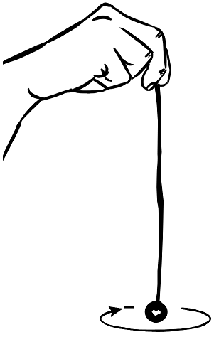
Пропонуємо Вам пройти самодіагностичний тест на наявність «популярних» думкових шаблонів (програм).
ІНСТРУКЦІЯ ТЕХНІКИ «САМОМАЯТНИК»:
- Початкова позиція: стаємо зручно на рівній підлозі, закриваємо очі.
- Калібровка внутрішнього маятника. Для цього:
- Внутрішньо про себе питаємо «Що для мене ТАК», і відчуваємо, куди тіло рухається (уперед чи назад).
- Вертаємось в початкову (нульову) позицію.
- Внутрішньо про себе питаємо «Що для мене НІ», і відчуваємо, куди тіло рухається (відмінний від відповіді «ТАК» напрям).
- Вертаємось в початкову (нульову) позицію.
- Внутрішньо зачитуємо з таблиці стандартні думкові шаблони, вертаючись після кожного питання в початкову (нульову) позицію.
- Наявні думкові шаблони занотовуємо і залишаємо для опрацювання.

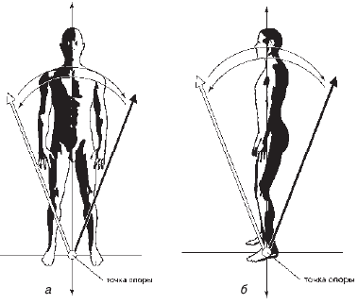
ТАБЛИЦЯ МЕНТАЛЬНИХ ШАБЛОНІВ:

Я сам(а) все знаю, залиште свої поради при собі!  Обійдуся без вас!  Дибіли ви всі! | гординя
Буде по-моєму або ніяк.  Як я сказав(ла), так і буде. | егоїзм
Не смійте при мені говорити такі речі!  Як ви смієте зі мною так говорити!  Хто ви такий(а), що б я вам давав(ла) пояснення? | відчуття власної важливості  (ВВВ-укр., ЧСВ-рос.)
Ви все робите абияк!  Ви своєю торбою перегородили весь тротуар!  Ці гості вічно приходять не вчасно! | обвинувачення
У вас все лежить криво і не так!  У тебе вічно все падає! | критика
Могли б зробити і краще!  Я чекаю тебе цілу годину! | претензії
Суп недосолений і котлети охололи!  На пляжі стільки сміття, що піску не видно! | невдоволення
Якийсь ти незграбний!  У тебе абсолютно безглуздий наряд! | осуд
Я з таким дибілом як ти навіть говорити не хочу!  У тебе ще молоко на губах не обсохло! | презирство
Як я ненавиджу цих скотів!  Та що б ви всі пропали! | ненависть
Ах, відчепіться від мене!  Не крутись під ногами! | роздратування
Загадили весь під'їзд, сволочі!  Дістали всі, спокою через вас немає! | злість
Що б я більше тебе тут не бачив(ла)!  Пропади ти пропадом! | гнів
На конкурсі придурків ти займеш друге місце!  У тебе нова спідниця? По-моєму, такої тканиною оббивають стільці.  Я покличу тебе, якщо мені знадобиться підстилка. | образа
Ти ще мене згадаєш!  Я тебе знищу! | помста
А могли б встигнути!  Знову нічого не вийшло! | досада
Я так сподівався(лася), що цей бізнес принесе мені гроші!  Я тобі більше не вірю! | розчарування
А він/вона знову спізнився(лася) на роботу!  Ця відьма його охомутає! | лихослів'я
Я знайду спосіб помститися!  Підсипати отрути непомітно ... | злодумка
Та я б зробив(ла) цю роботу в сто разів швидше!  Я зловив о-о-ось таку рибину! | хвастощі
Дивись, у кущах чиїсь тіні!  Нас знайдуть і вб'ють! | страх
Знову гривня знецінюється!  Скоро можуть піти дощі і врожай загине! | тривога
Щось батько довго не повертається! Чи не сталося чого?  Що день прийдешній нам готує? | занепокоєння
Сумніваюся, що це можливо!  Чи то буде, чи то ні… | сумніви
Перш у мене все виходило, а як тепер - не знаю.  Не впевнений(а), що мені цього хочеться! | невпевненість
Як шкода, що літо йде!  Бідненький(а), всі тебе ображають! | жалість
Я розумію, як вам важко!  Я переживаю разом з вами! | співстраждання
Я дуже шкодую, що вплутався(лася) в цю справу!  Шкода, що так вийшло! | співчуття
Не буду я нічого робити, все марно ...  Що вже тепер говорити! Минулого не повернеш ... | зневіра
Я так сумую за тими старими часами!  Сум-туга мене з'їдає! | туга
Все марно, залиште мене, я хочу побути один ...  Мені все одно - що воля, що неволя ... | депресія
Сьогодні нажертись «від пуза».  Великому шматку рот радіє. | обжерливість
У наш час ніхто нічого не робить безкоштовно!  Куплю зараз, а через рік продам, та подорожче. | користолюбство
Ненавиджу витрачати гроші на дурниці!  Купила(в) б цей сервіз, та грошей шкода! | жадібність
Те, що у мене є, нікому не віддам, і не просіть!  Їсти хочете? - Так. - Так у нас нічого немає, в магазин не ходили! | скупість
І звідки у людей такі гроші?  Сусід(ка) змінює автомобілі, як рукавички!  Аби в сусіда не краще! | заздрість
Дорогий, ти такий розумний, подаруй мені шубку!  Ти така економна господиня, позич грошей до п'ятниці! | лестощі
Гад гада блудить, гад і буде.  Блудлива свекруха і невістці не вірить. | блуд або перелюб

Взято з www.totem.org.ua

